目 录
免责声明
产品简介

产品图片

产品参数

物品清单
部件名称
使用说明
应用案例

AI识别跟踪

2K高清航拍

30倍变焦抓拍

红外活体搜救

目标测距定位

参考文献

免责声明
本文所提及的内容关系到您的安全以及合法权益与责任。使用本产品之前，请仔细阅读本文以确保已对产品进行正确的设置。不遵循和不按照本文的说明与警告来操作可能会给您和周围的人带来伤害，损坏本产品或其它周围的物品。本文档及本产品所有相关的文档最终解释权归爱华芯（大连）科技有限公司所有。如有更新，恕不另行通知。请访问爱华芯官网以获取最新的产品信息。
一旦使用本产品，即视为您已经仔细阅读本免责声明与警告、理解、认可和接受本声明全部条款和内容。您承诺对使用本产品以及可能带来的后果负全部责任。您承诺仅出于正当目的使用本产品，并且同意本条款以及爱华芯科技制定的任何相关条例、政策和指引。爱华芯科技对于直接或间接使用本产品而造成的损坏、伤害以及任何法律责任不予负责。用户应遵循包括但不限于本文提及的所有安全指引。
即使存在上述规定，消费者权益依然受当地法律法规所保障，并不受本免责声明影响。
爱华芯（iHwasin）是爱华芯（大连）科技有限公司及其关联公司的商标。本文出现的产品名称、品牌等，均为其所属公司的商标或注册商标。本产品及文档为爱华芯（大连）科技有限公司版权所有。未经许可，不得以任何形式复制翻印。

警告！
- 务必使用爱华芯指定连接线，并严格按照各接口定义连接外部设备。
- 严禁擅自拆解MAVIC 3S系列产品及其配件。
- 防止水、油、沙等进入机身内部。
- 选择合适的位置进行安装，确保散热良好。
- 部件工作时会发热，请勿用手直接接触，否则可能造成烫伤。
- 使用、储存及运输时，避免震动和撞击。
- 连接至MAVIC 3S的TypeC设备可能会对 GNSS、Wi-Fi 等信号产生干扰，必要时可采取电磁屏蔽措施以减小干扰。

产品简介

产品图片

MAVIC 3S
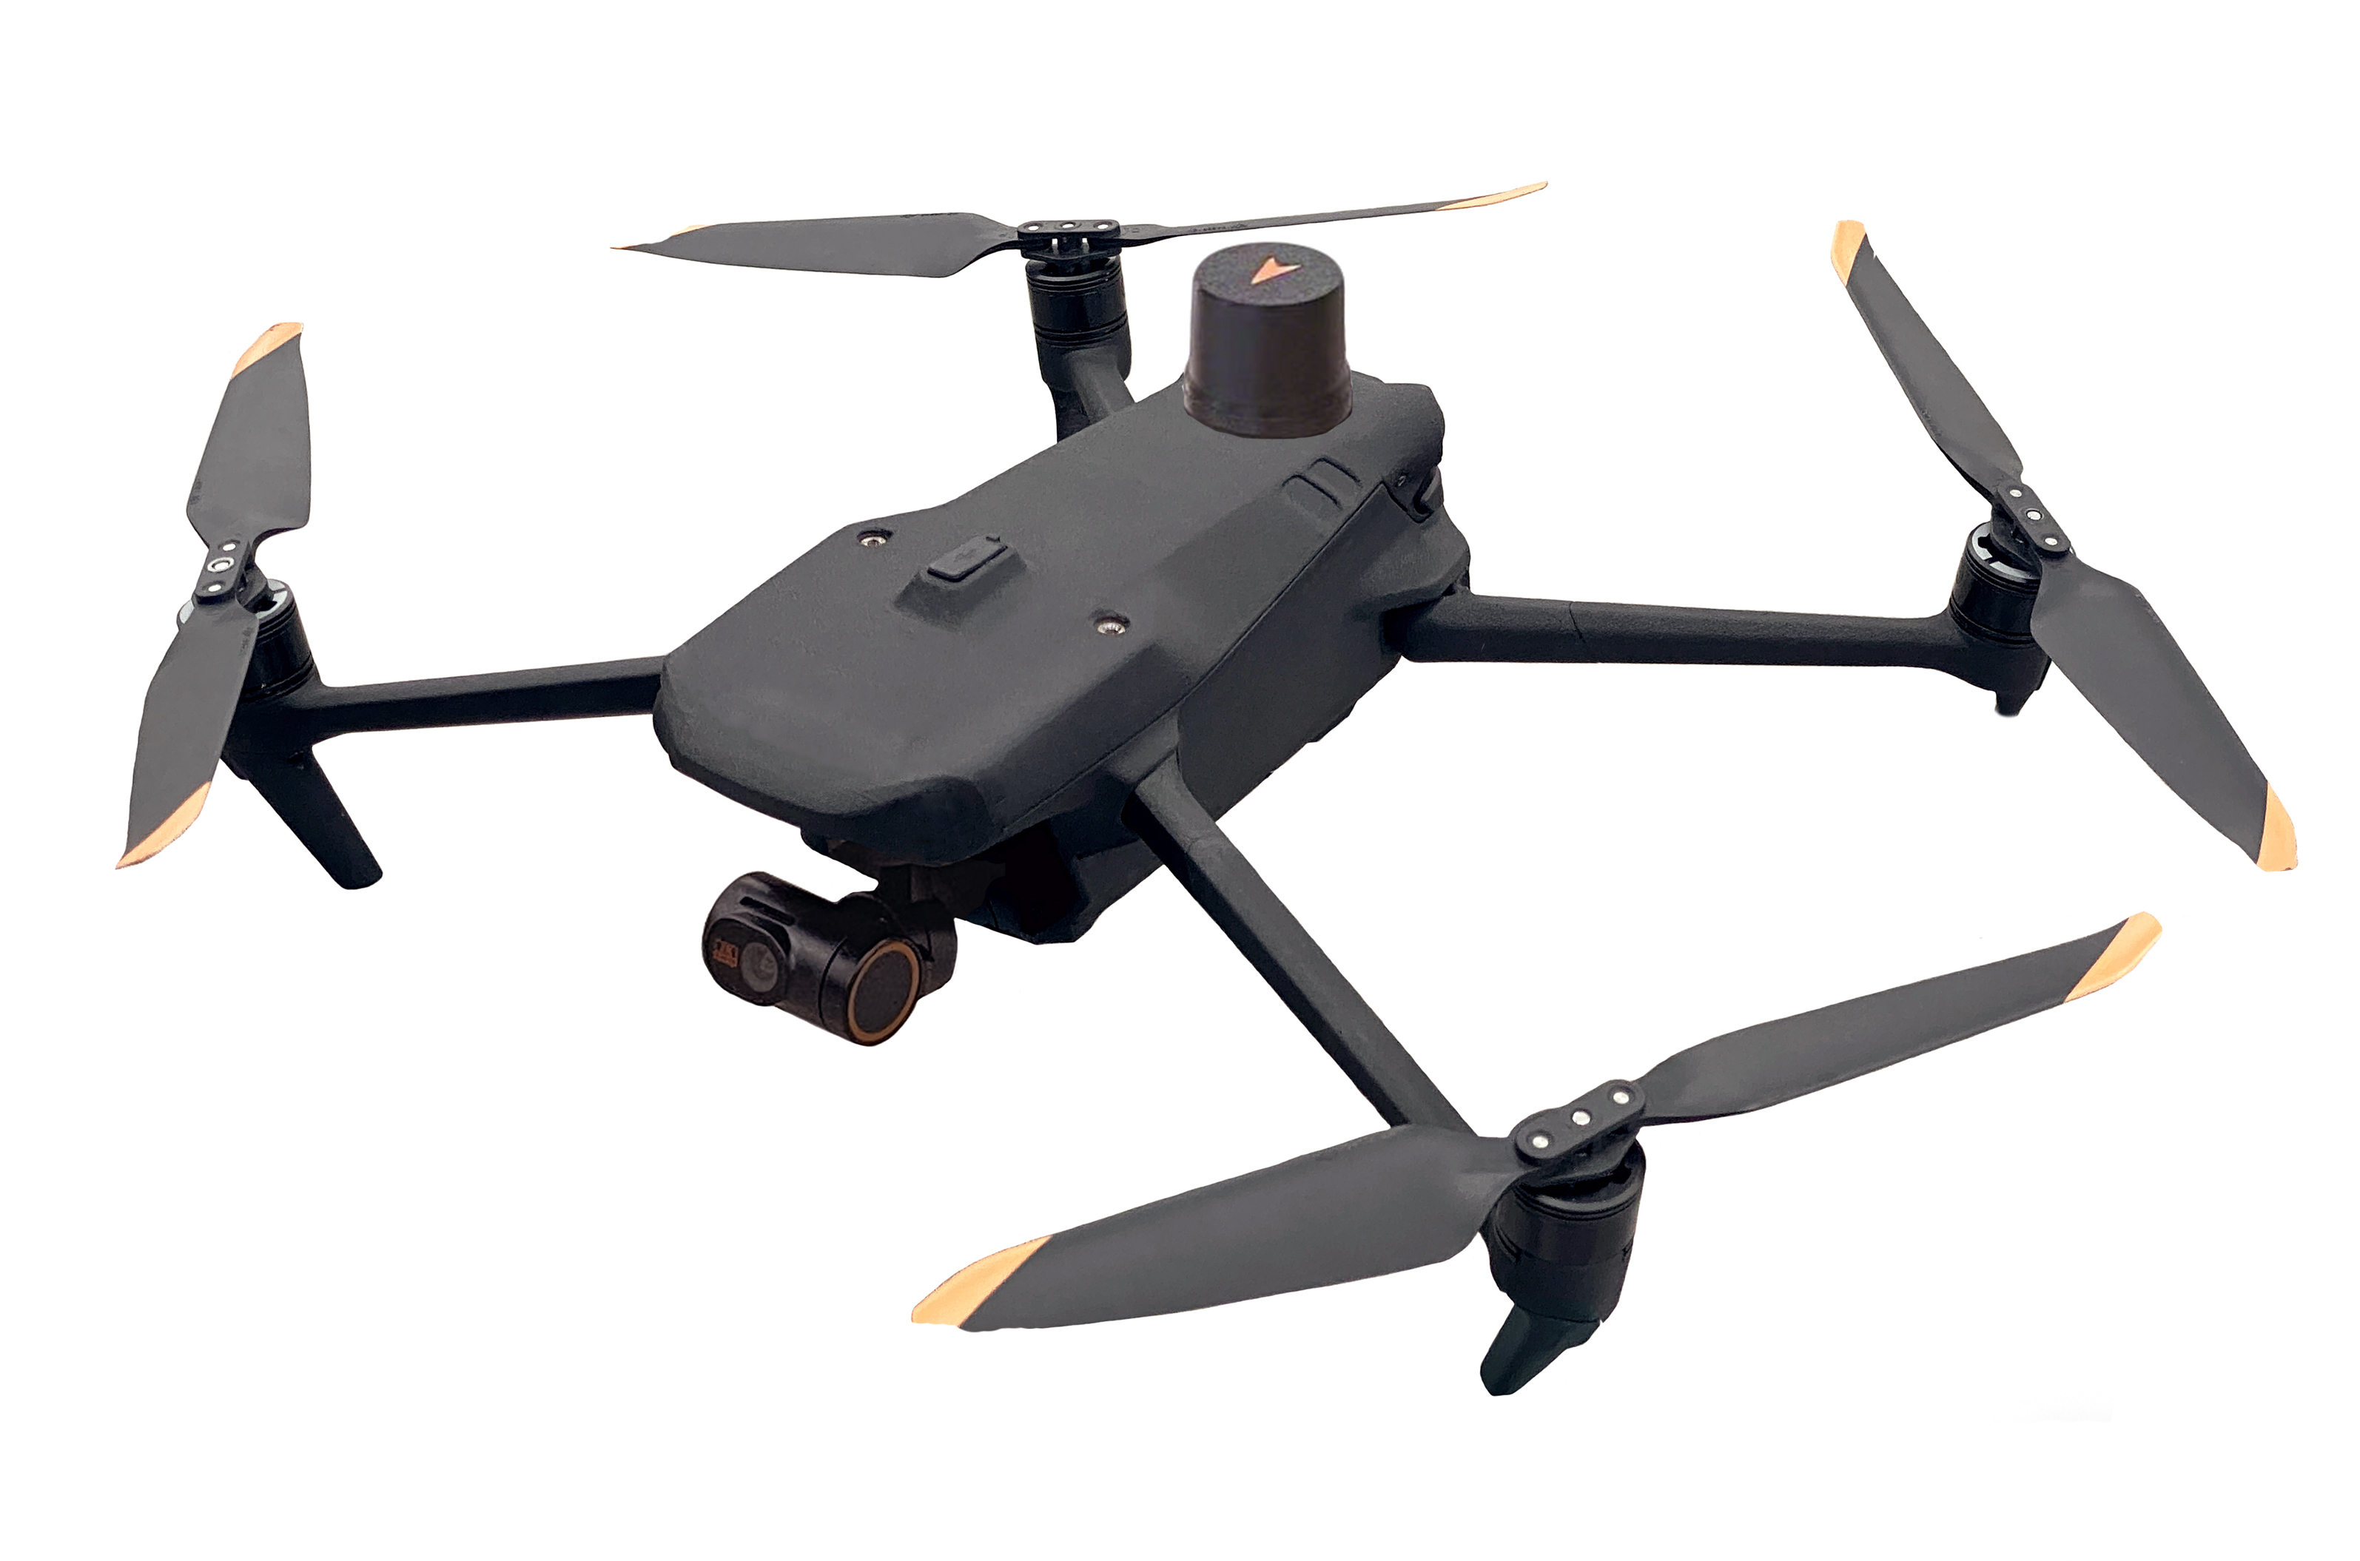

MAVIC 3ST
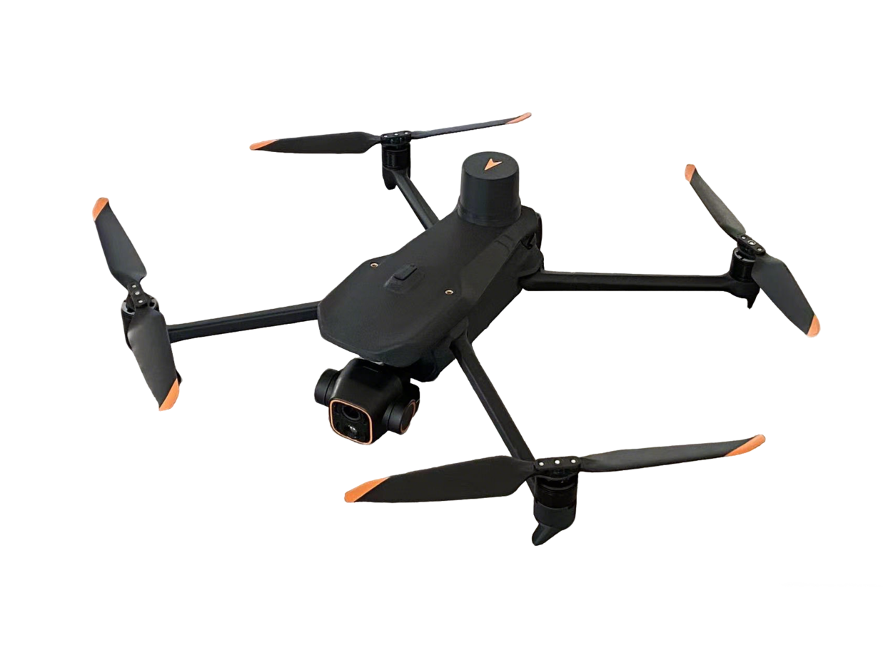

MAVIC 3SLT
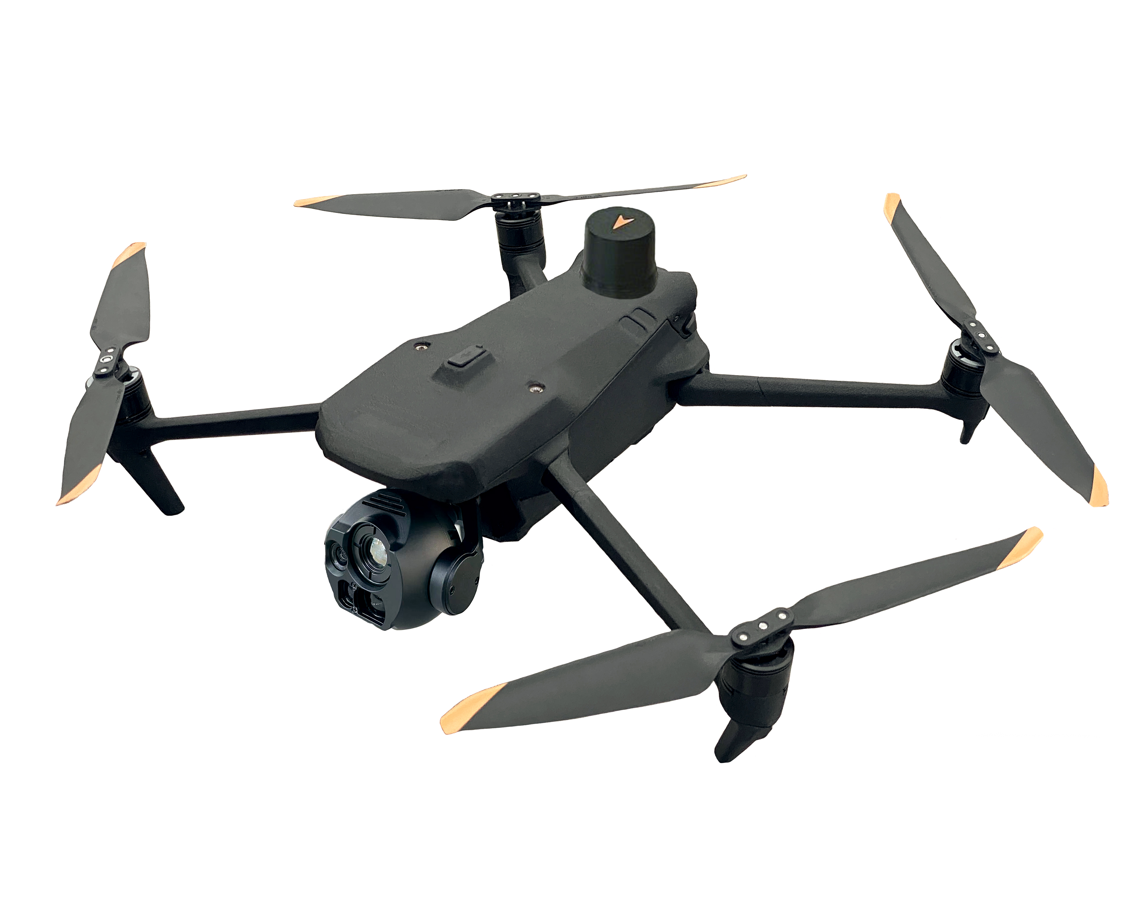

产品参数
本产品是一款名为MAVIC 3S系列产品。产品性能参数如下：
项目 | 参数
产品型号 | MAVIC 3S | MAVIC 3ST | MAVIC 3SLT
产品尺寸 | 长331mm 宽331mm 高128mm(展开状态,不含桨叶) ； 长235mm 宽104mm 高128mm（折叠状态，不含桨叶） | 长331mm 宽331mm 高128mm(展开状态,不含桨叶) ； 长235mm 宽104mm 高128mm（折叠状态，不含桨叶） | 长331mm 宽331mm 高128mm(展开状态,不含桨叶) ； 长235mm 宽104mm 高128mm（折叠状态，不含桨叶）
对称电机轴距 | 435mm | 435mm | 435mm
产品重量 | 空机（不含电池）：560g ；空机（电池不含负载）：956g | 空机（不含电池）：616g ；空机（电池不含负载）：1012g | 空机（不含电池）：731g ；空机（电池不含负载）：1127g
电池参数 | 电压：17.6V（充满电） 重量：396g 容量：7200mah | 电压：17.6V（充满电） 重量：396g 容量：7200mah | 电压：17.6V（充满电） 重量：396g 容量：7200mah
最大起飞重量 | 1.5kg | 1.5kg | 1.5kg
产品续航 | 46min（空载） | 44min（空载） | 40min（空载）
工作频率 | 2.4GHz | 2.4GHz | 2.4GHz
发射功率 | 200mw | 200mw | 200mw
悬停精度 | 垂直：±0.5 米；水平：±0.5 米 （微风或者无风） | 垂直：±0.5 米；水平：±0.5 米 （微风或者无风） | 垂直：±0.5 米；水平：±0.5 米 （微风或者无风）
RTK位置精度 | 1 厘米 +1 ppm（水平）；1.5 厘米 +1 ppm（垂直） | 1 厘米 +1 ppm（水平）；1.5 厘米 +1 ppm（垂直） | 1 厘米 +1 ppm（水平）；1.5 厘米 +1 ppm（垂直）
最大倾斜角度 | 25° | 25° | 25°
最大上升速度 | 3米/秒 | 3米/秒 | 3米/秒
最大下降速度（垂直） | 2米/秒 | 2米/秒 | 2米/秒
最大倾斜下降速度 | 2米/秒 | 2米/秒 | 2米/秒
最大水平飞行速度 | 15米/秒 | 15米/秒 | 15米/秒
最大飞行海拔高度 | 4000米 | 4000米 | 4000米
最大可承受风速 | 10米/秒 | 10米/秒 | 10米/秒
IP防护等级 | 无 | 无 | 无
工作环境温度 | -10°C 至 50°C | -10°C 至 50°C | -10°C 至 50°C
图传 | 最大有效距离10Km | 最大有效距离10Km | 最大有效距离10Km
定制扩展行业应用 | 软件与二次开发：支持Mavlink通信协议二次开发；兼容大疆经纬3/经纬4的安装孔，方便挂载各种负载；支持各类热成像仪、夜视仪，立体相机、激光雷达、毫米波雷达、超声测量仪，喊话器、探照灯等设备
相机参数：
项目 | 参数
产品型号 | MAVIC 3S | MAVIC 3ST | MAVIC 3SLT
广角相机分辨率 | 1920*1080 | 2560*1440 | 2880*1620
热成像相机参数 | 无 | 像素：384*288；焦距：7mm；光圈：F=1.0;视场角:24.8°x18.7° | 像素：640*512；焦距：9.1mm；光圈：F=1.0；视场角：48.7°×38.6°；极性 / 伪彩：白热 / 黑热等支持 12 种伪彩；响应波段：8~14μm；录像：H265:640*512@30fps；实时流：H265:640*512@30fps；镜头景深：1.73m~∞；抓拍：JPEG:640*512@30fps；探测距离：1.1km；亮度 / 对比度调整：0~100 档可选
测距激光 | 无 | 无 | 波长：905nm；测距精度：±1m；探测范围：5m~1km；测量频率：1~5Hz
工作环境温度 | -10°C至50°C | -10°C 至 50°C | -10°C 至 50°C

物品清单

MAVIC 3S 物品清单
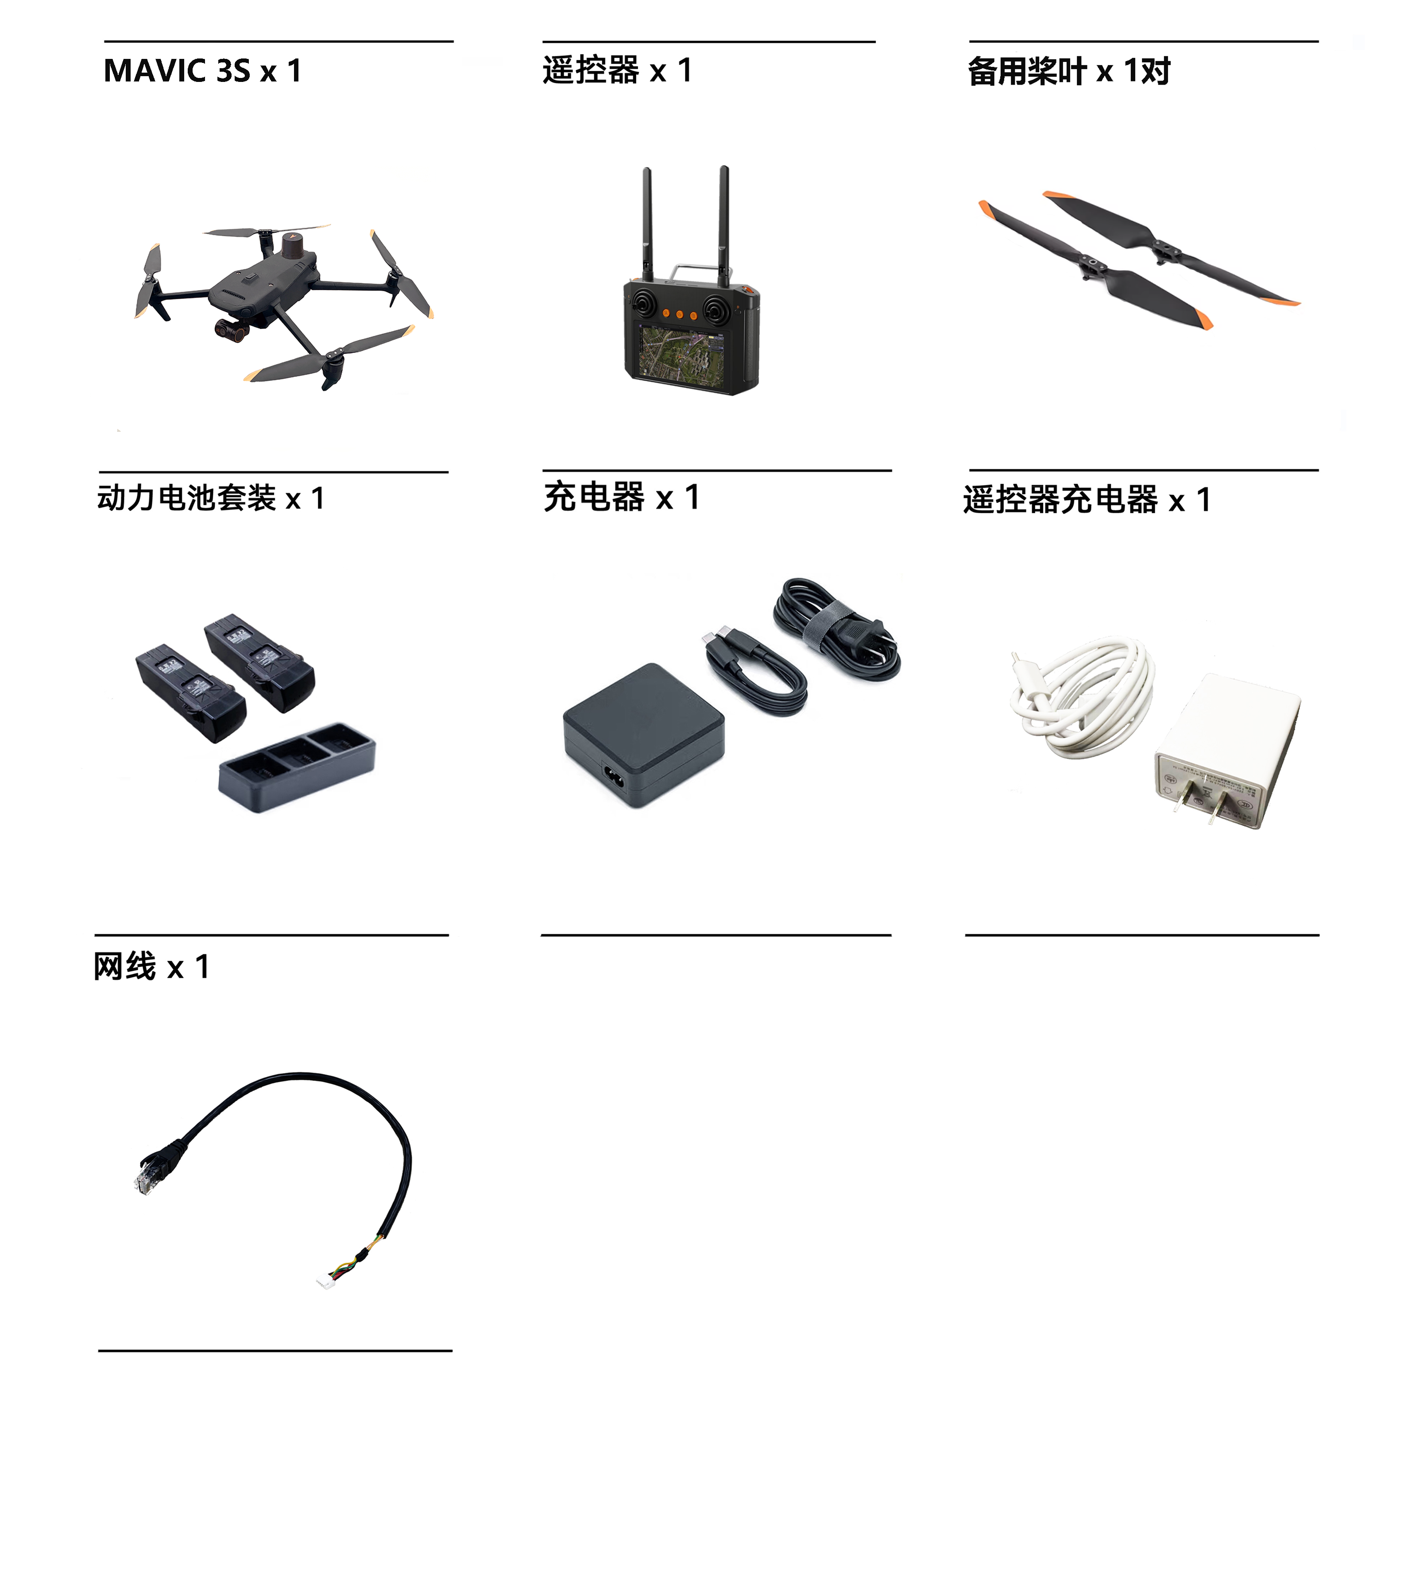

MAVIC 3ST 物品清单
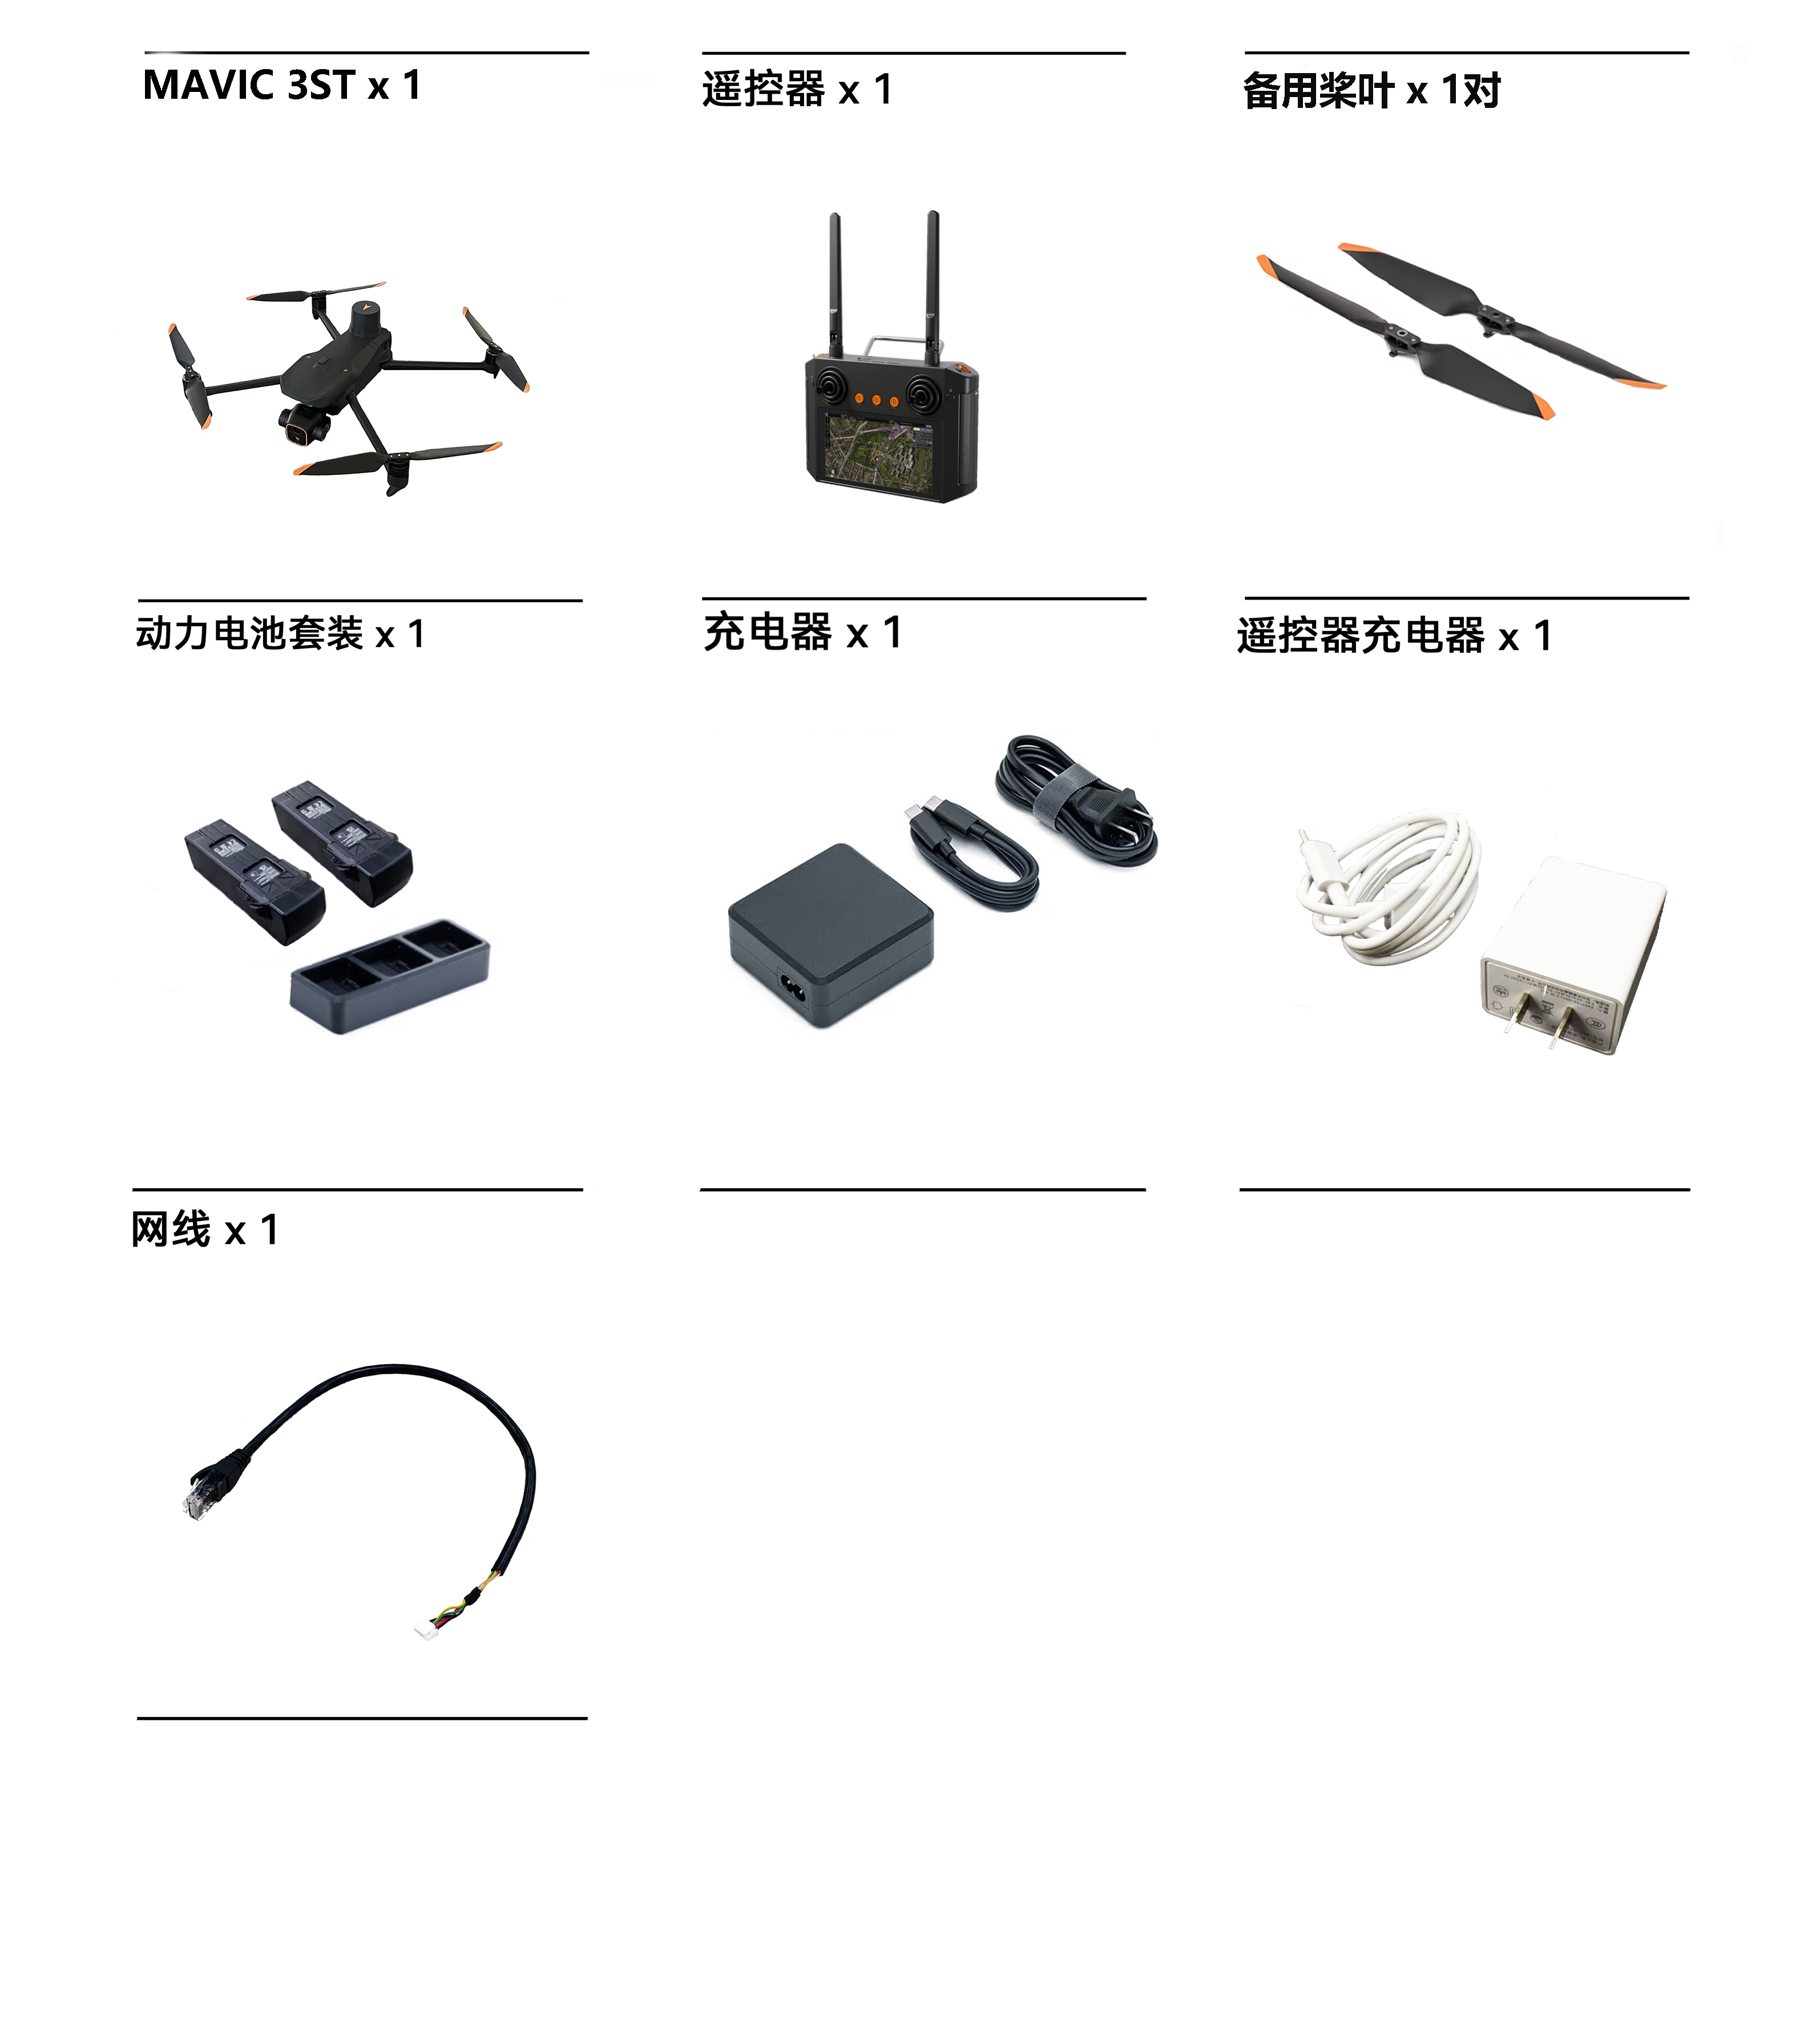

MAVIC 3SLT 物品清单
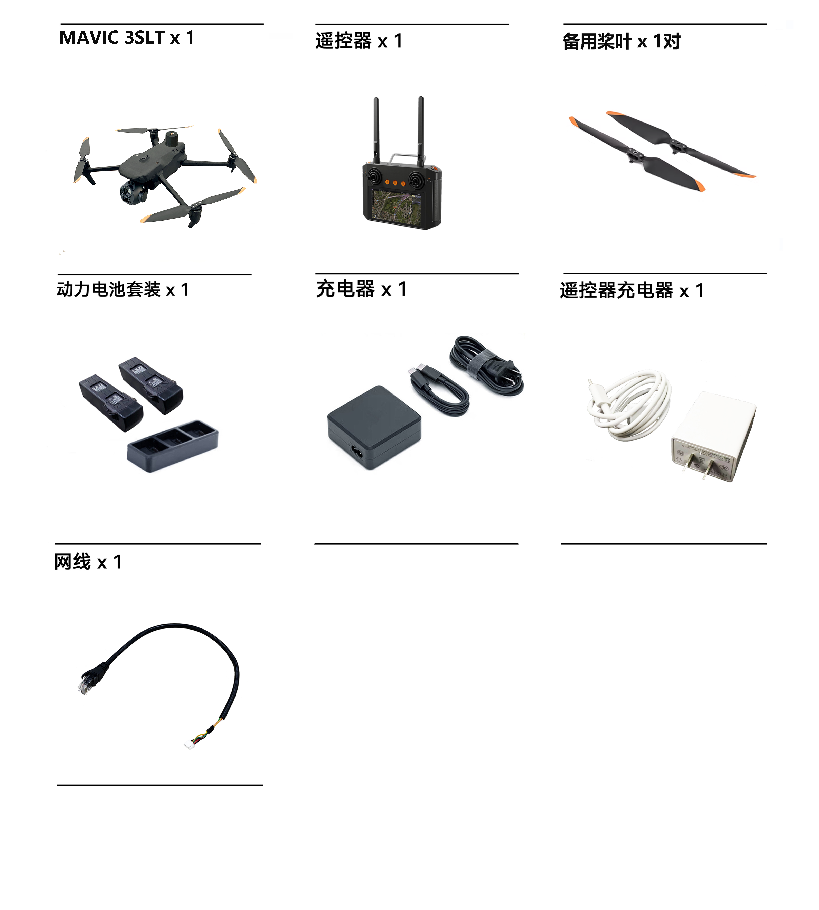

部件名称

MAVIC 3S系列
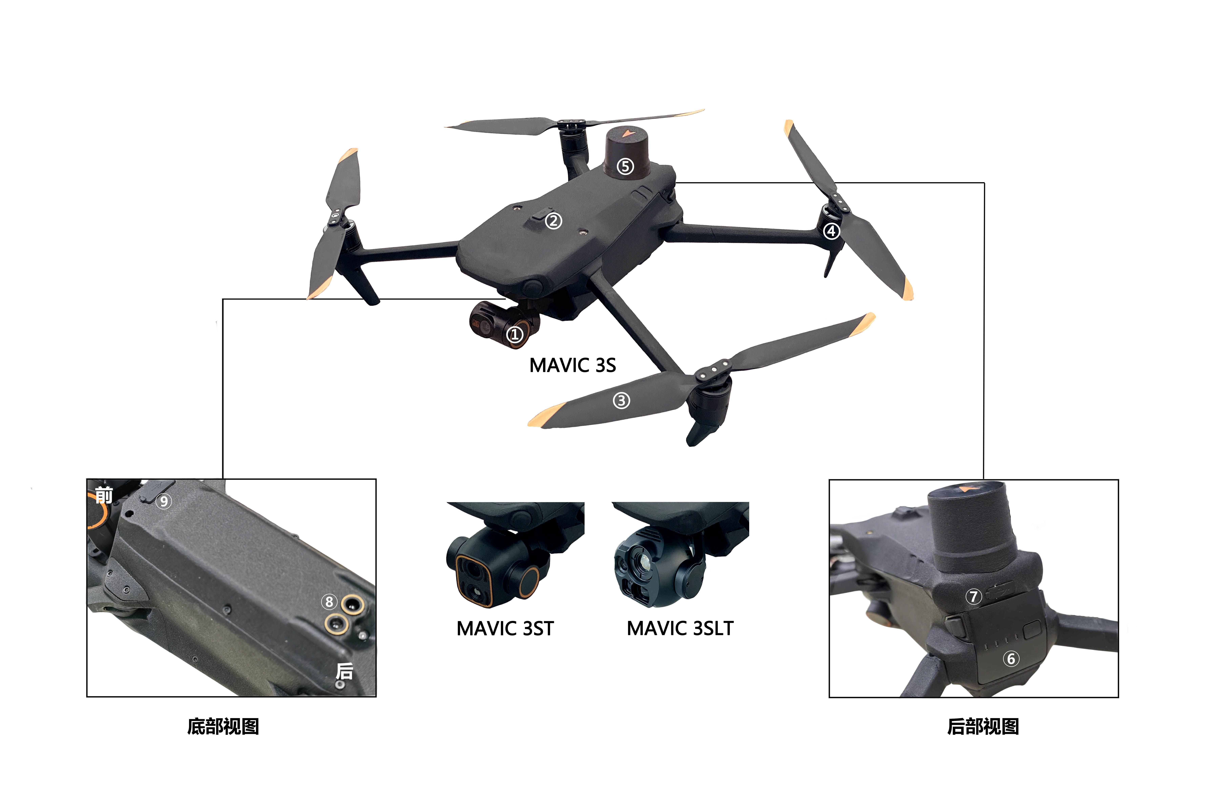
1.三轴云台相机
2.E-Port1
3.螺旋桨
4.电机
5.RTK
6.电池
7.TypeC飞控调参接口
8.光流测距传感器
9.E-Port2

E-Port线序
E-Port1线序
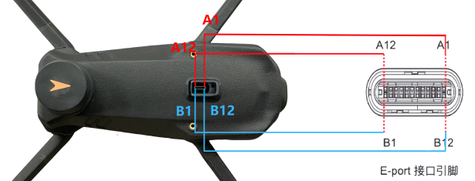
E-Port2线序
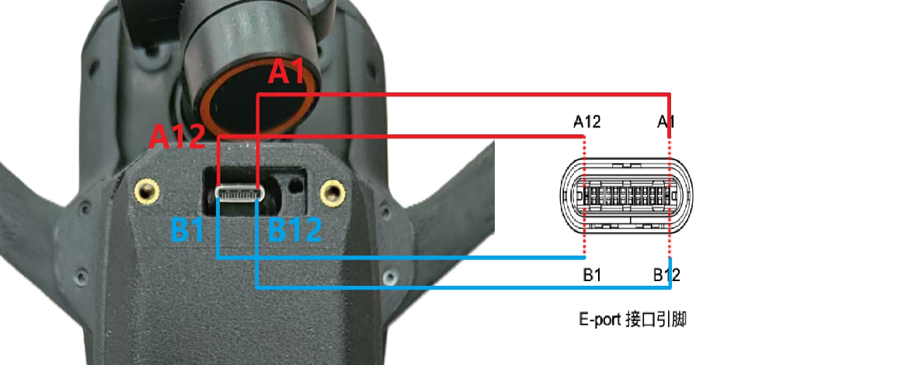
编号 | A1 | A2 | A3 | A4 | A5 | A6 | A7 | A8 | A9 | A10 | A11 | A12
接口名称 | GND | NC | NC | VCC | NC | NC | NC | NC | VCC | TX- | TX+ | GND
编号 | B12 | B11 | B10 | B9 | B8 | B7 | B6 | B5 | B4 | B3 | B2 | B1
接口名称 | GND | NC | NC | VCC | UART_RX | USB_DM | USB_DP | UART_TX | VCC | RX- | RX+ | GND

遥控器
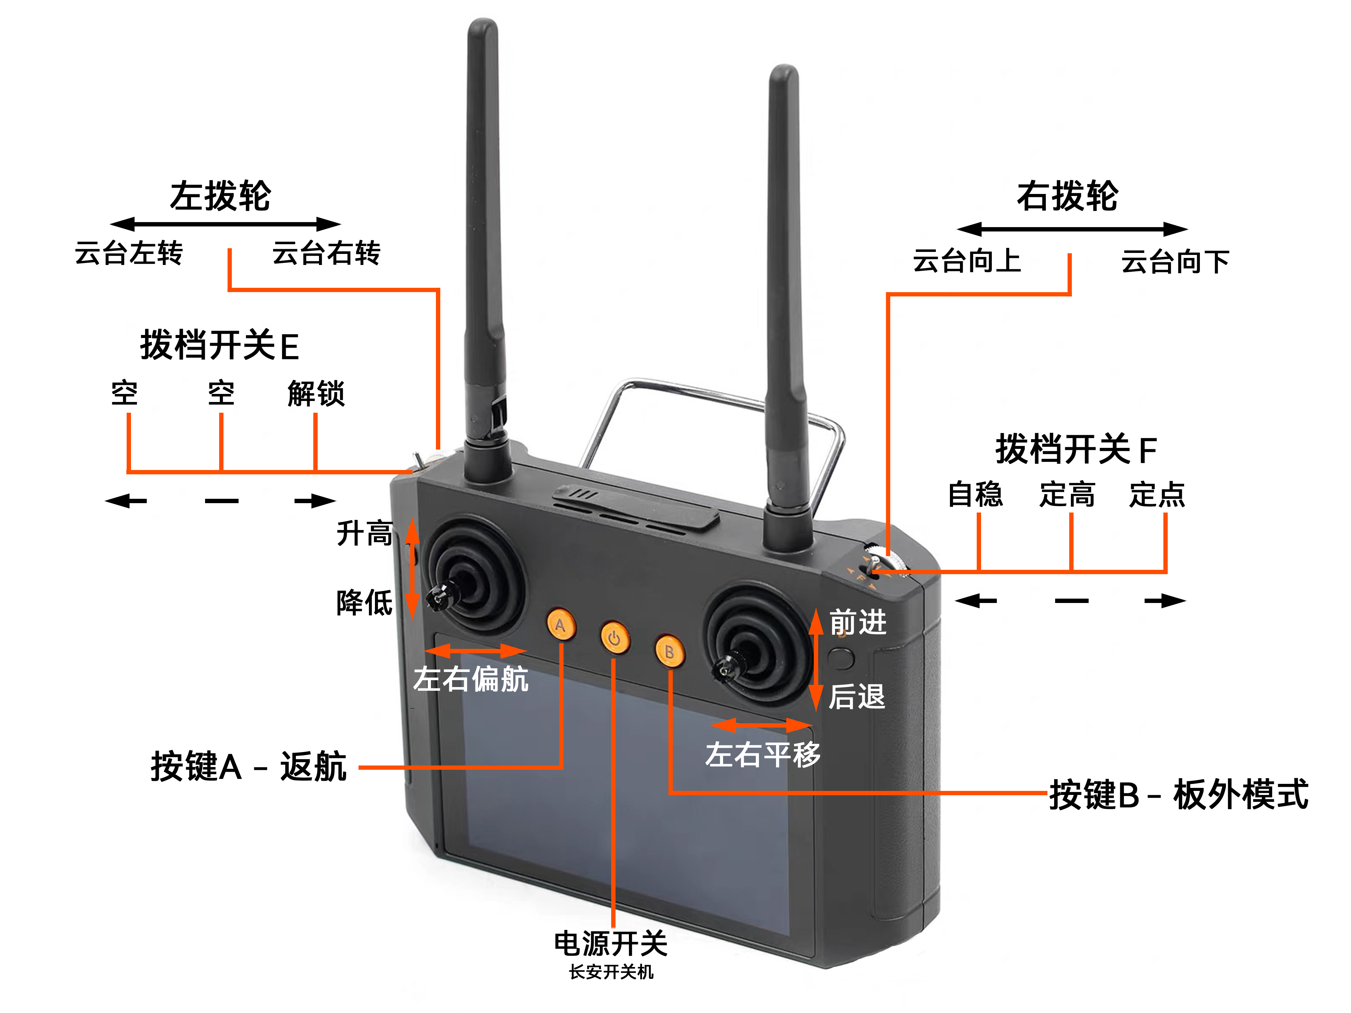

使用说明

应用案例

AI识别跟踪
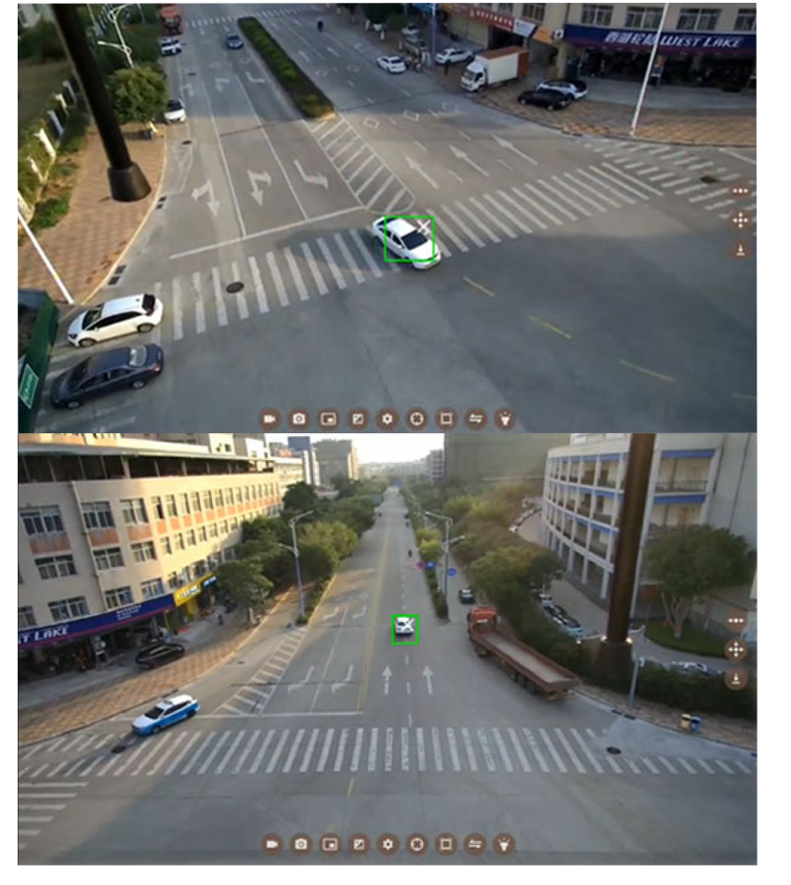

2K高清航拍
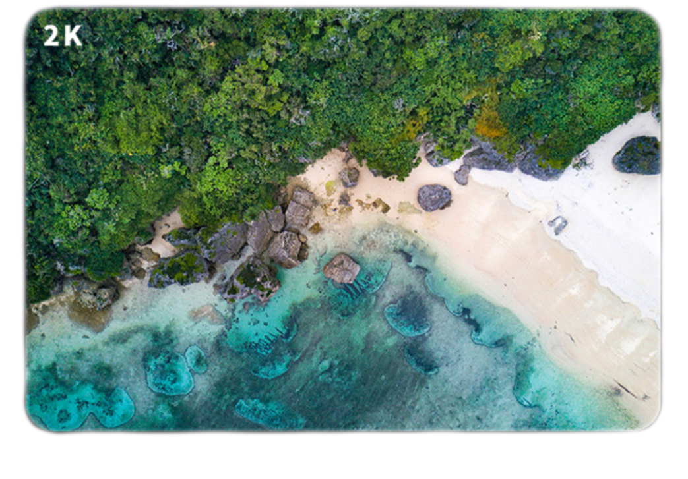

30倍变焦抓拍
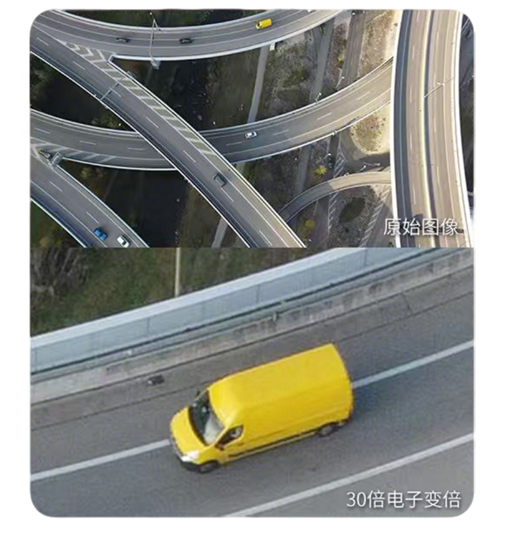

红外活体搜救
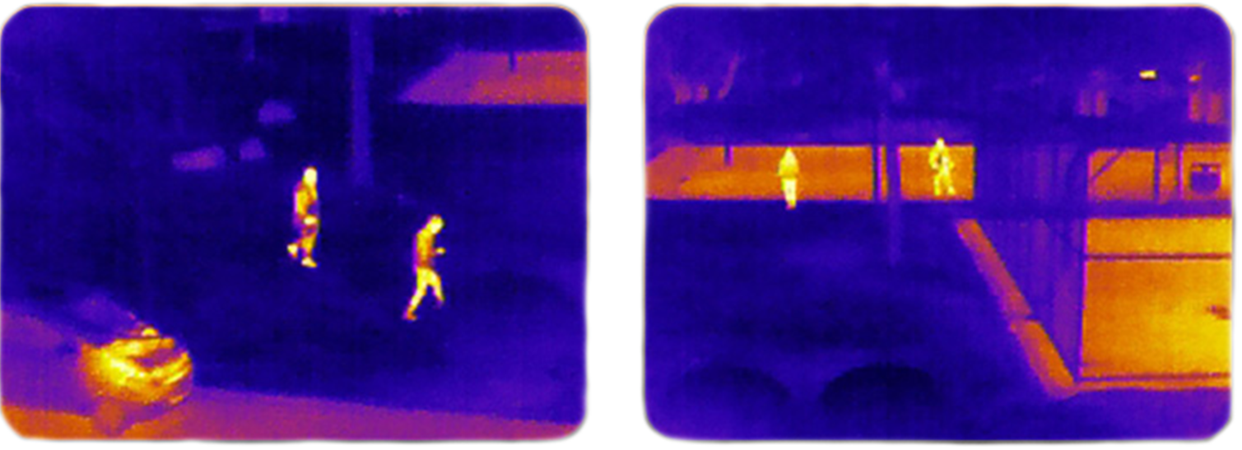

目标测距定位
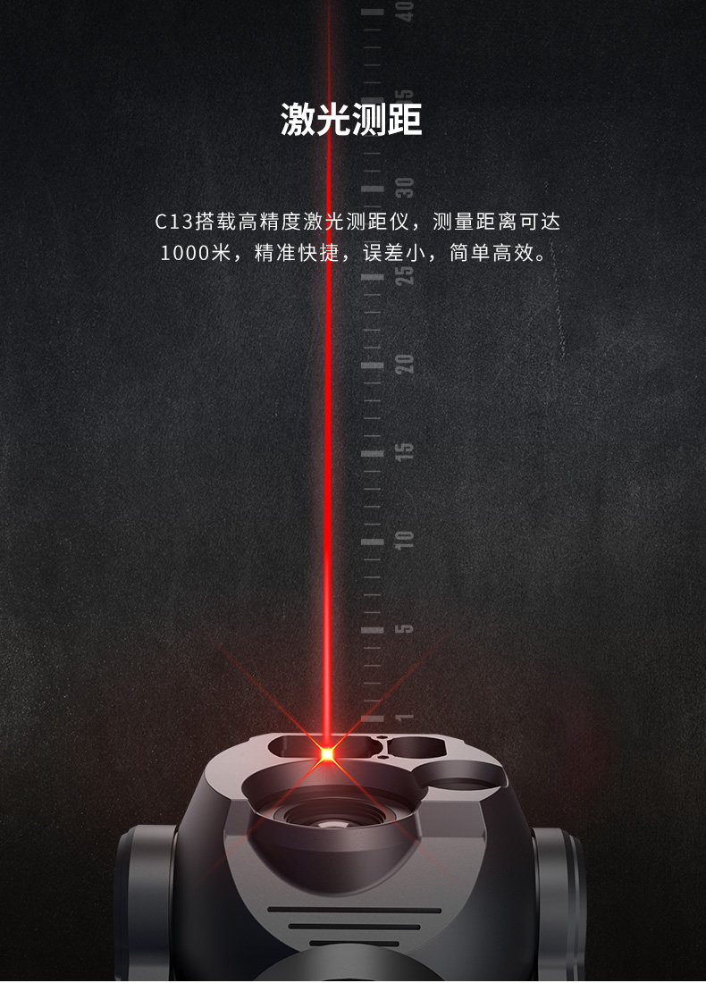

参考文献

